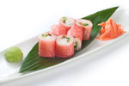
Сенсей …………………………………………………………………………………………225р

Состав: нежный ролл с огурцом, королевской креветкой, сливочным сыром и копченым угрем.


Самурай……………………………………………………………………………………… 185р

Состав: маринованный лосось, сливочный сыр, икра летучей рыбы и соевые водоросли, дополненные зеленым луком и спайси соусом.


Фитнес Ролл …………………………………………………………………………………….170р
Состав: Легкий летний ролл с плавленным сыром, такуаном, огурцом и листочком салата Айсберг.


Филадельфия лайт…………………………………………………………………………….210р

Состав: Один из самых популярных роллов с лососем и сливочным сыром.

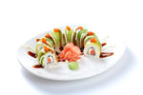

Парадайз ………………………………………………………………………………………210р

Состав: Нежный ролл с лососем, авокадо, сливочным сыром и икрой летучей рыбы. Дополнен Унаги соусом и легким японским майонезом.

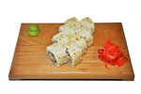
Ролл ОВАРА 235г …………………………………………………………………………….145р

Состав: лосось жареный, сыр сливочный, огурец, кунжут.

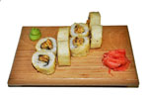
Ролл СПАЙСИ МИКС 265г…………………………………………………………………. 115р

Состав: обжаренный тёплый ролл, морской коктейль, соус спайси.

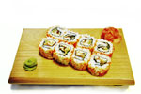
Ролл УНАГИ ЧИЗ 250г……………………………………………………………………… 210р

Состав: угорь, сыр плавленый, огурец, икра, кунжут.

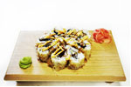
Ролл ХОККАЙДО 240г …………………………………………………………………..…..150р

Состав: стружка тунца, угорь, сыр, огурец, унаги соус, спайс, кунжут.

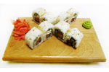

Ролл АРУКИ 240г …………………………………………………………………………….145р

Состав: сыр, лосось, огурец, кунжут черный и белый.

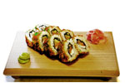

Ролл ФРАСИМА 235г………………………………………………………………………… 195р

Состав: икра оранжевая, икра зеленая, сыр сливочный, лосось, огурец.

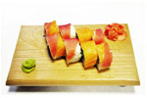

Ролл РАДУГА" 255г……………………………………………………………………………. 215р

Состав: авокадо, огурец, лосось, майонез, тунец.

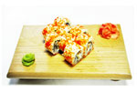

Ролл УНАГИ ТОБИКО 235г …………………………………………………………………..195р

Состав: икра, айсберг, сыр сливочный, угорь.

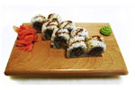

Ролл СИКОКУ230г …………………………………………………………………………….119р

Состав: омлет, угорь, кунжут, авокадо, майонез.

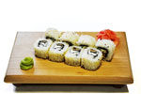

Ролл СЛИВОЧНЫЙ УГОРЬ 240г…………………………………………………………….. 180р

Состав: кунжут, сыр сливочный, айсберг, угорь.

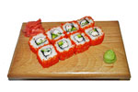

Ролл КАЛИФОРНИЯ 260г ……………………………………………………………………..195р

Состав: креветка, икра, авокадо, огурец, майонез.

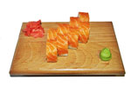

Ролл ФИЛАДЕЛЬФИЯ 260г …………………………………………………………………..170р

Состав: сыр сливочный, лосось, айсберг.

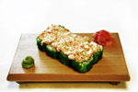

Ролл ГЕЙЗЕР 300г………………………………………………………………………………230р

Состав: икра двух цветов, креветка, майонез, сыр сливочный, айсберг, болгарский перец, огурец.

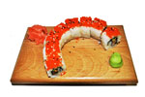

Ролл КАМЧАТКА245г………………………………………………………………………… 180р

Состав: морской коктейль жареный, майонез, икра, кунжут, огурец.

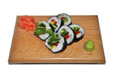

Ролл ЯСАЙ 165г…………………………………………………………………………………. 90р

Состав: перец болгарский, авокадо, лист салата, огурец.

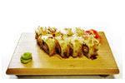

Ролл ГЕЙША 240г ……………………………………………………………………………...170р

Состав: лосось терьяки, огурец, тобико, кунжут, стружка тунца, сыр сливочный.

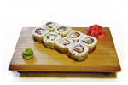

Ролл СЯКИ МАКИ 215г…………………………………………………………………….. 140р

Состав: лосось, огурец, майонез.
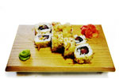

Ролл ОСТРЫЙ ТУНЕЦ215г …………………………………………………………………150р
Состав: лтунец, лук зел, соус спайси, стружка тунца.

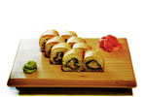

Ролл ЦЕЗАРЬ 230г…………………………………………………………………………….140р

Состав: курица жареная, сливочный сыр, чеснок, болгарский перец, огурец, лист салата, кунжут белый, чакин блин.

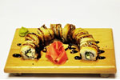

Ролл ДРАКОН 265г ……………………………………………………………………………..260р

Состав: сыр сливочный, угорь, айсберг, соус унаги, кунжут.

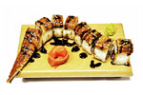

Ролл СЁГУН 310г…………………………………………………………………………….. 360р

Состав: сыр сливочный, имбирь, огурец, угорь, соус унаги, кунжут.

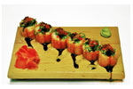

Ролл САКУРА 270г……………………………………………………………………………. 260р

Состав: сыр сливочный, айсберг, лосось, икра лосося, ореховый соус, чукка.

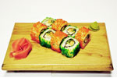

Ролл КАЛИФОРНИЯ ДЕ ЛЮКС 275г ………………………………………………………260р

Состав: лосось терьяки, креветка, огурец, сыр сливочный, икра зеленая, икра оранжевая, спайси соус.

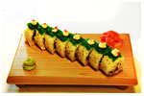

Ролл ФРЕШ МАКИ 250г ………………………………………………………………………210р

Состав: угорь, омлет томаго, сыр сливочный, икра зеленая, икра оранжевая.

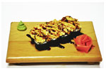

Ролл ЛАВА 280гр ………………………………………………………………………………270р

Состав: сыр сливочный, айсберг, угорь, креветка, майонез, икра, соус унаги.

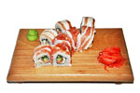
Ролл ПИВНОЙ …………………………………………………………………………………180р
Состав: лосось копченый, сыр сливочный, огурец, бекон.

Суши

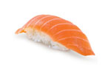


Cуши с лососем 50 р Cуши с копченым лососем50р

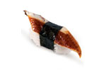
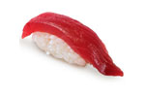

Cуши с угрем 50 Состав: тунец. 50

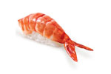

Cуши с креветкой 50р

Салаты

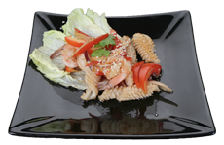
Салат с морепродуктами190 г………………………………………………………………215 р

Тигровые креветки, кальмар, помидоры канкасе, красный лук, кунжут, соевая заправка
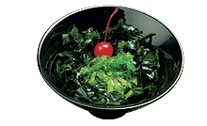
Чукка салат80/30 г……………………………………………………………………….….195 р

Классический японский салат С маринованными водорослями Чукка, вакамэ.
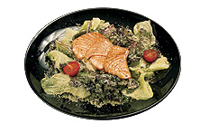
Салат цезарь135/135/135 г…………………………………………………………………160р

Цезарь овощной/с курицей/с лососем.

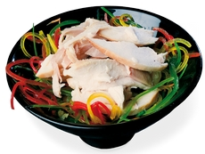
Тори кунсей сарада170 г……………………………………………………………………..140 р

Салат с копченой курицей и овощами
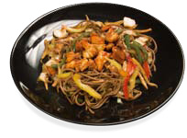
Ясай яки соба220 г………………………………………………………………………….100р

Гречневая лапша с овощами

Кайсен яки соба290 г ………………………………………………………………………. 180р
Гречневая лапша с морепродуктами в терияки соусе
Тори яки соба290 г…………………………………………………………………….………170р

Гречневая лапша с курицей

Роллы

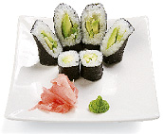
Авокадо100 г……………………………………………………………………………..95р
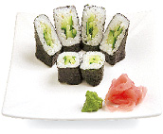
Авокадо

Каппа100 г
Огурец………………………………………………………………………………………80р

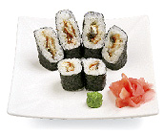
Унаги100 г
Угорь…………………………………………………………………………………………100р
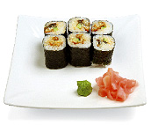
Спайси унаги105 г
Острый ролл с угрём…………………………………………………………………………100р

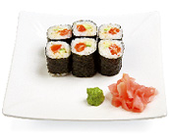

Спайси сякэ105 г
острый ролл с лососем …………………………………………………………………..100р
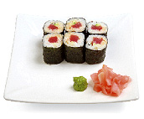
Спайси магуро105 г
Острый ролл с тунцом…………………………………………………………………….100р

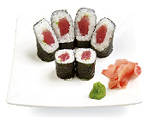
Тэкка145 г
Тунец………………………………………………………………………………………..100р

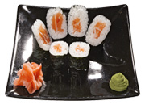
Сяке хосомаке100 г………………………………………………………………………..100р

Шашлык

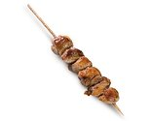
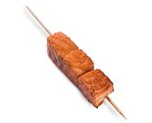
Лосось

Сякэ куси-яки 45 г 90р Тори куси-яки
Шашлык из куриного филе 35г 70 р

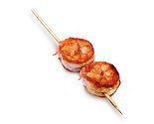
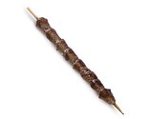
Синдзо куси-яки
Синдзо куси-яки
Шашлык из куриных сердец 25гр 55р
Шашлык из креветок
30 г | 100 р

К чаю.

Блинчики (с сгущенкой, джемом, медом на выбор)………………………….70р

Орехи в ассортименте …………………………………………………………..150р

Сухофрукты ……………………………………………………………………...70р

Шоколад ………………………………………………………………………… .70р

Мед…………………………………………………………………………………40р

Кальяны

Кальян на воде …………………………………………………………..…………………..250р

Кальян на молоке ….………….……………………………………….……………………..300р

Кальян на соке ……………………………………………………………………………….300р

Двойное яблоко

Апельсин

Шоколад

Мультифрукт

Виноград

Мята

Ваниль

Персик

Банан

Чайная карта.
БЕЛЫЙ ЧАЙ
Бай Му Дань 2011г…………………………………………………………………………………………………………….150р
ЗЕЛЕНЫЙ ЧАЙ
Лун Цзин…………………………………………………………………………………………………………………………..….190р
Хуа Кай Фу Гуй……………………………………………………………………………………….……..…..190р
Уи Лун Тяо…………………………………………………………………………………………………………………………..…120р
ЖАСМИНОВЫЙ ЧАЙ
Моли Чжень Чжу………………………………………………………………………………………………..…150р
УЛУНСКИЙ ( БИРЮЗОВЫЙ ) ЧАЙ
Дун Дин………………………………………………………………………………………………………………………………..……190р.
Жэнь Шэнь Улун…………………………………………………………………………………………………………………….….190р
Дянь Хун…………………………………………………………………………………………………………………………………….150р
Най Сян Улун……………………………………………………………………………………………………………………………..190р
Сяо Хун Пао…………………………………………………………………………………………………………………………….…150р
Те Гуанинь………………………………………………………………………………………………………………………………….130р
Фэн Хуан Дань Цун……………………………………………………………………………………….…………150р
КРАСНЫЙ ЧАЙ
Чжень Шань Сяо Чжун ……………………………………………………………………………..……………210р
ЧЕРНЫЙ ЧАЙ – ПУЭР
Пуэр (2009г)…………………………………………………………………………………………………….………..…………….130р
Гун Тин Пуэр(2009г)…………………………………………………………………………………………………………………150р
Гун Тин Пуэр Сяо То…………………………………………………………………………………………………………………200р
Юньнань Пуэр Сяо То, черный…………………………………………………………………………………….…….……120р
Пуэр Ча Тоу……………………………………………………………………………………………..……………150р
Пуэр Ци Цзы Бин «Наньно Шуча»…………………………………………………………………………..……………….120р
Пуэр Ча Чжуань «Синьцзяжень»……………………………………………………………………………….……………120р
Пуэр мини Бин Саньта (Зеленый)…………………………………………………………………………..……………..120р
НЕЧАЙНЫЙ ЧАЙ
Кудин (гвозди)………………………………………………………………………………………………………………..………….160р
Варка чая……………………………………………………………………………………………………………..30р

